陽明山國家公園102年度大屯火山教師研習班
活 動 簡 章
一、研習主題：火山地質保育研究及大屯火山主題教學教師研習
二、主辦單位：陽明山國家公園管理處
三、合辦單位：臺北市政府教育局、新北市政府教育局、基隆市政府教育處
四、研習時間：102年11月8日(五)-11月9日(六)上午08：30至下午04：30
五、研習地點：陽明山國家公園管理處菁山自然中心(臺北市士林區陽明山菁山路101巷89號)(詳見附件一)。
六、研習對象：國中、高中教師。
七、研習費用：全程免費(含研習資料、中餐、專車交通及保險費)，但不包含交通差旅費。
八、研習人數：60人(額滿截止)。
九、報名時間：自即日起至11月1日(五)止。
十、報名方式：請以電子郵件傳送至a147@mail.ymsnp.gov.tw或傳真至02-2861-4822，額滿截止，請速報名。我們將在收到您的報名資料後三個工作日內與您聯絡(e-mail請務必填寫清楚)。若您沒有收到本處的確認通知e-mail，請來電02-28613601轉706洽詢，謝謝！
十一、研習時數：全程參與研習者，核予16小時研習時數及研習證書。
十二、交通方式：本處備有專車上山，欲搭乘者請研習當日07：45準時至捷運劍潭站2號出口集合搭車上山。或自行搭乘小15公車(約20分鐘一班，至菁山小鎮下車，步行約8分鐘)(詳見附件一)。
十三、課程表：
102/11/08(星期五)
時 間 | 研習課程名稱 | 授 課 講 師
08：30-09：00 | 報 到 | 保育課
09：00-09：10 | 處 長 致 詞
09：10-09：30 | 一、研習課程說明及分組 | 保育課
09：30-10：20 | 二、陽明山國家公園地形、地質介紹 | 楊士芳老師
10：20-10：30 | 休 息
10：30-11：20 | 三、陽明山國家公園與大屯火山監測站的任務 | 林正洪老師
11：20-11：30 | 休 息
11：30-12：20 | 四、大屯火山群監測調查-地震、地殼變形監測 | 林正洪老師
12：20-13：30 | 午餐及休息
13：30-14：20 | 五、大屯火山群監測調查-氣體監測 | 楊燦堯老師
14：20-14：30 | 休 息
14：30-15：20 | 六、大屯火山監測調查-地溫監測 | 江協堂老師
15：20-15：30 | 休 息
15：30-16：30 | 分組教案討論 | 楊士芳老師
16：30- | 課程結束--賦 歸 | 專車送至劍潭捷運站
102/11/09(星期六)
時 間 | 研習課程名稱 | 授 課 講 師
08：30-09：00 | 報 到 | 保育課
09：00-12：00 | 戶外實習  第一、二組：小油坑(100分鐘)-車程(20分鐘)-大屯火山觀測站(60分鐘)  第三、四組：大屯火山觀測站(60分鐘)-車程(20分鐘)-小油坑(100分鐘) | 林正洪老師  江協堂老師  黃有志博士(助教)  李曉芬博士(助教)
12：00-13：00 | 午餐及休息
13：00-14：50 | 分組教案演練 | 林正洪老師  楊士芳老師
14：50-15：00 | 休息
15：00-16：30 | 分組教案分享 | 楊士芳老師
16：30- | 課程結束--賦 歸 | 專車送至劍潭捷運站
講師介紹：(依照上課順序)
楊士芳 前國立編譯館地球科學教科書編審委員
林正洪 中央研究院地球科學研究所 研究員
楊燦堯 國立臺灣大學地質科學系 教授
江協堂 國立宜蘭大學人文暨科學教育中心 兼任助理教授
黃有志 中央研究院地球科學研究所 博士後研究
李曉芬 中央研究院地球科學研究所 博士後研究
附件一、研習地點位置圖
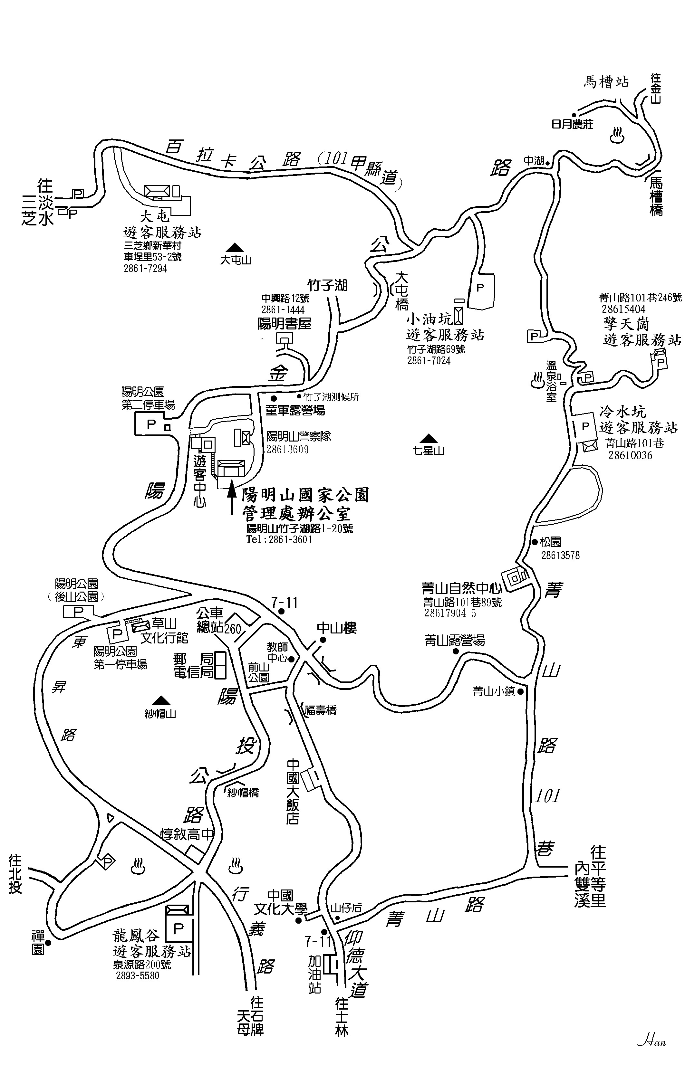
研習地點
(小15公車有經過)

附件二
陽明山國家公園管理處102年度大屯火山教師研習班
報 名 表
姓 名 |  |  | 單 位  （學校） |  |  |  |  | 職稱
聯絡方式 | 電 話 |  |  | 手 機
聯絡方式 | E-mail
午 餐 |  | □葷食 □素食
交通方式 |  | □搭乘本處專車(建議) □自行前往
身份證字號(保險用) |  |  |  |  | 出 生 年月日（保險用） |  | 年 月 日
備 註 |  | □公務人員終身學習時數認證 (16小時)  □教師終身學習時數認證 (16小時)
- 注意事項
一、提供全程參與教師終身學習時數認證(共16小時)。
二、全程免費(含研習資料、中餐、專車交通及保險費)，但不包含交通差旅費。
三、集合時間：每梯次研習當日上午08：00前至捷運劍潭站2號出口集合，搭乘本處專車上山(08：00準時發車)，或自行搭乘小15公車上山至菁山小鎮下車，約20分鐘一班，步行至菁山自然中心約8分鐘。
四、為共同響應環保，請自行攜帶環保筷、水壺。請著輕便適於戶外活動服裝及攜帶雨具。
五、若有發燒症狀，請勿出席。
六、請以電子郵件回傳a147@mail.ymsnp.gov.tw或傳真至02-2861-4822，額滿截止。我們收到您的報名資料後三個工作日內會與您聯絡(e-mail請務必填寫清楚)。若您沒有收到本處的確認通知e-mail，請來電洽詢。
七、研習班有任何更新消息，請隨時參考：陽明山國家公園管理處網頁(http://www.ymsnp.gov.tw)。
八、研習班聯絡人：02-28613601轉706 陽明山國家公園管理處保育課。

